Deutsche Zwetschen sind reif – und eignen sich nicht nur für Kuchen
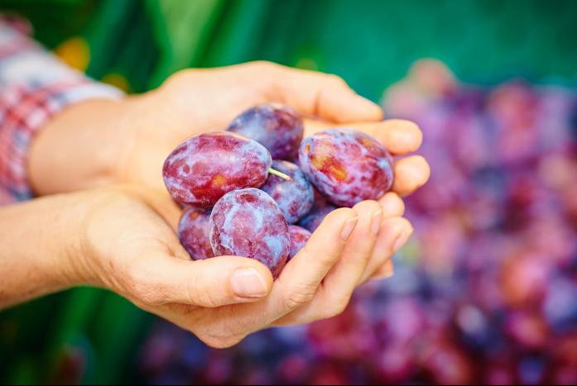
(GMH) Über die Schreibweise ihres Namens kann man sich streiten. Doch einig sind sich die meisten Menschen, dass Zwetschen (regional auch Quetschen, Zwetschgen oder Zwetschken genannt) ein besonderer Genuss sind. Jetzt werden die ersten Sorten dieser länglichen Unterart der Pflaume reif. Bis weit in den Oktober hinein ernten deutsche Obstbauern die saftig-süßen und sehr aromatischen Früchte. Allerdings könnte es hier und da einmal zu Engpässen kommen.
Bildnachweis: GMH

Bildunterschrift: Saftig-Süß und aromatisch: Der weiße Belag bei Zwetschen heißt Duftfilm und ist ein Zeichen dafür, dass die Früchte schonend behandelt wurden.

Bilddaten in höherer Auflösung unter:
http://www.gruenes-medienhaus.de/download/2017/08/GMH_2017_33_01.jpg

Lange Tradition und viele Familienrezepte
Denn in dieser Saison fällt die Ernte in einigen Regionen voraussichtlich deutlich geringer aus als üblich. Grund ist der Frost im April, der die Bäume in voller Blüte traf. Wer also frische Zwetschen von deutschen Obstbauern bekommen kann, sollte zugreifen. Der Anbau dieser Steinobstart hat hierzulande eine lange Tradition. Unangefochten sind die seit Generationen weitergegebene Familienrezepte für Zwetschenkuchen oder Zwetschenmus. Klassisch mit süßen Streuseln auf einem Hefeteig oder eingekocht als aromatischer Brotaufstrich mit Zimt und Nelken, haben Zwetschen eine große Fangemeinde. Aber auch in Maßen frisch genossen werden Zwetschen wegen ihrer vielen Vitamine und wertvollen Spurenelemente immer beliebter.

Vielfältiger Genuss
Für herzhafte Gerichte sind Zwetschen ebenfalls gut geeignet. So geben sie einem herbstlichen Gulasch eine fruchtig-frische Note. Eingekocht mit Zwiebeln, Ingwer und Chilis zu einem würzigen Chutney verfeinern sie Roastbeef, Schweinefleisch und Wildgerichte. Als beliebte Klassiker in unseren südlichen Nachbarländern kennen wir Zwetschenbrand und auch Zwetschenknödel. Ein Teig aus Quark, Eiern, Butter und Mehl umschließt die Früchte, der in kochendem Wasser ziehen muss und anschließend mit brauner Butter, Zucker und Zimt verfeinert wird.

Am besten ohne grünen Schimmer
Dafür müssen die Früchte selbstverständlich entkernt werden – was zum Glück bei Zwetschen keine große Mühe macht. Anders als bei Pflaumen sitzt bei ihnen der flache, spitz zulaufende Kern locker an dem festen Fruchtfleisch. Um ihn zu entfernen, wird die Frucht mit einem scharfen Messer längs aufgeschlitzt, so dass sie sich öffnen und der Stein mit dem Finger herauslösen lässt. Das geht leichter, umso reifer die Früchte sind. Zudem entfalten Zwetschen ihr volles Aroma erst ein bis zwei Wochen nach der Blaufärbung. Am besten schmecken sie also, wenn jeglicher grüne Schimmer auf der Schale verschwunden ist, die Früchte sich aber noch prall und fest anfühlen.

----------------------
[Kastenelement Nr. 1]
Weiße Schutzschicht hält Zwetschen frisch
Zwetschen bleiben im Kühlschrank einige Tage frisch. Dafür sollten die Früchte ungewaschen gelagert werden, da sie durch das Entfernen der weißen Schutzschicht (dem so genannte Duftfilm) schneller verderben. Beim Einkauf zeugt dieser weiße Belag von einer schonenden Behandlung und der Frische der Früchte.
Für eine spätere Verwendung lasen sich Zwetschen gut einfrieren und sind bis zu zwölf Monate haltbar. Zuvor sollten sie aber gewaschen und entkernt werden! Auch in getrockneter Form als Dörrpflaumen, die sich übrigens positiv auf die Darmflora auswirken sollen, oder eingekocht in Gläsern können Zwetschen bis zur nächsten Erntezeit konserviert werden.

----------------------
[Kastenelement Nr. 2]
Rezept: Zwetschenmus aus dem Backofen
3 kg Zwetschen
500 g Zucker
2 Stangen Zimt
10 Gewürznelken
10 Zwetschenkerne
Die Pflaumen waschen, abtrocknen und entsteinen. In einen Gänsebräter füllen und mit den anderen Zutaten vermischen. Bei 175°C etwa 3-4 Stunden einkochen, bis das Mus dicklich wird und die Früchte zerfallen. Dabei mehrmals umrühren. Dann Zimt, Nelken und Kerne wieder herausfischen. Heiß in vorbereitete Gläser füllen und sofort verschließen.
Weitere aktuelle Informationen und viele wertvolle Tipps zu deutschem Obst finden Sie auf Facebook unter: https://www.facebook.com/ObstausDeutschland und auf Twitter unter: https://twitter.com/ObstausD

